

INFORME DE RENDICIÓN DE CUENTAS
DIRECCIÓN PROVINCIAL DE PICHINCHA
MGS. LUIS FELIPE CHAVEZ MORALES
INSTITUTO ECUATORIANO DE SEGURIDAD SOCIAL
PERÍODO ENERO – DICIEMBRE 2024
RUC: 1768113230001

CENTRO CLÍNICO QUIRÚRGICO AMBULATORIO HOSPITAL DEL DÍA COTOCOLLAO
INFORME DE RENDICIÓN DE CUENTAS

Contenido

Introducción 3
Resumen Ejecutivo 4
1. Cobertura Institucional 5
2. Logros alcanzados 6
3. Implementación de políticas públicas para la igualdad 11
a. Políticas públicas interculturales 11
b. Políticas públicas generacionales 11
c. Políticas públicas de discapacidades 11
d. Políticas públicas de género 12
e. Políticas públicas de movilidad humana 12
4. Objetivos Institucionales 12
5. Ejecución programática y presupuestaria 12
6. Procesos de contratación y compras públicas de bienes y servicios 13
7. Enajenación de bienes, expropiaciones y donaciones 13
8. Incorporación de recomendaciones y dictámenes por parte de las entidades de la Función de Transparencia y Control Social, y de la Procuraduría General del Estado 14

Introducción
El Centro Clínico Quirúrgico Ambulatorio Hospital del Día Cotocollao conforme lo determina la Ley de Seguridad Social; es un establecimiento prestador de servicios de salud, calificado como unidad de II nivel dentro de la red de servicios de Salud del IESS, con un equipo humano altamente calificado y procesos de mejoramiento continuo y de calidad, direccionados a la atención a los clientes internos y externos. En esta rendición de cuentas se refleja los resultados de la gestión administrativa y médica que se ha llevado a cabo en el ejercicio fiscal 2024, en procura de la satisfacción de nuestros afiliados en la prestación de servicios, su capacidad resolutiva y la empatía de los profesionales, médicos, enfermeras, de servicios y administrativos, con el objeto de cumplir lo que establece la carta magna del estado ecuatoriano en lo que se refiere a los deberes primordiales del Estado “Garantizar sin discriminación alguna el efectivo goce de los derechos establecidos en la constitución y en los instrumentos internacionales, en particular la educación, salud, la alimentación, la seguridad social y el agua para sus habitantes”
Incluye sus logros alcanzados, la ejecución programática y presupuestaria, los procesos de contratación de compras públicas de bienes y servicios, el cumplimiento de las recomendaciones por parte de los órganos de control; en todos los procesos de adquisiciones, la premisa sustancial fue la transparencia, la legalidad, trato justo y concurrencia.

Resumen Ejecutivo
Se detalla aspectos relevantes que se desarrollaron en el Centro Clínico Quirúrgico Ambulatorio Hospital del Día Cotocollao, con respecto a su cobertura Institucional, durante el año 2024, se atendieron 342.745, pacientes, en referencia a los logros institucionales se destaca que siendo un hospital nivel II, brinda una amplia cobertura de atenciones en la zona norte del Distrito Metropolitano de Quito.
Se señala la implementación de acciones de políticas públicas para la igualdad y fortalecimiento de la gestión, así como la ejecución programática y presupuestaria, se presenta un resumen de los procesos de contratación pública adjudicados y finalizados, montos facturados por la prestación de servicios médicos, y un cuadro en el que se evidencia el estado de las diferentes recomendaciones realizadas por los Organismos de Control.

Cobertura Institucional
Conforme a los datos registrados en el Geo visualizador de los Establecimientos de Salud del IESS, proporcionado por la Subdirección Nacional de Vigilancia y Gestión de la Información; al año 2024 las parroquias en las que el Centro Clínico Quirúrgico Ambulatorio Hospital del Día Cotocollao, mantiene cobertura el número de beneficiarios asciende a 296.561, divididos de la siguiente manera; afiliados 147.016, menores de 18 años 100.713, pensionistas del seguro general 40.014, pensionistas montepío 6002, conyugues con extensión de cobertura 2.068 y pensionistas huérfanos 748.
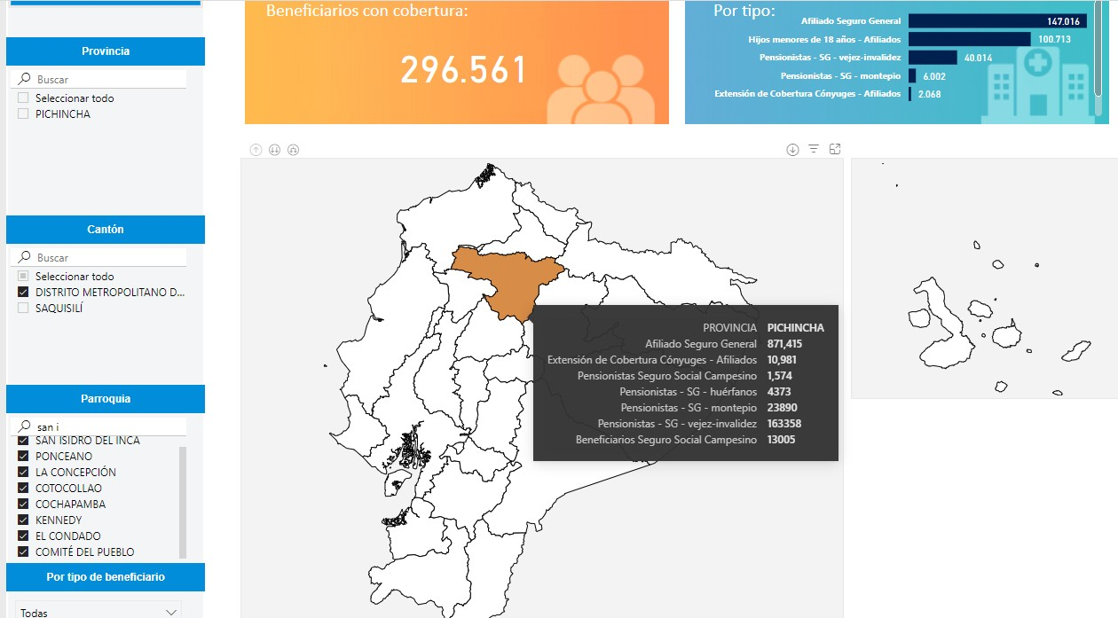

.

Logros alcanzados
  - El C.C.Q.A.HD COTOCOLLAO, ha alcanzado una ejecución del 98.72%, destacando un uso eficiente de los recursos asignados, como se muestra a continuación:
INDICADOR | 2024 | % EJECCUCIÓN
EJECUCION PRESUPUESTARIA | $ 9,374,609.18 | 98.72%
530809-Medicamentos | $ 1,084,619.53 | 95.31%
530810-Laboratorio | $ 326,192.90 | 100.00%
530826-Dispositivos Uso General | $ 211,185.33 | 100.00%
530832-Dispotivos Odontología | $ 12,735.60 | 100.00%
530833-Dispositivos de imagen | $ 34,780.00 | 100.00%
Se destaca la ejecución presupuestaria de medicamentos y dispositivos médicos, lo que se ve reflejado en el abastecimiento de esta Casa de Salud.
  - Ejecución PAC
El C.C.Q.A.HD COTOCOLLAO, ha alcanzado una ejecución PAC del 98%, destacando un uso eficiente de los recursos asignados, como se muestra a continuación:
INDICADOR | 2024 | % EJECCUCIÓN
EJECUCIÓN PAC | $ 2,225,930.64 | 98.00%
530809-Medicamentos | $ 1,208,116.49 | 99.09%
530810-Laboratorio | $ 304,526.79 | 99.18%
530826-Dispositivos Uso General | $ 191,995.30 | 99.05%
530832-Dispotivos Odontología | $ 7,973.60 | 100.00%
530833-Dispositivos de imagen | $ 33,160.00 | 100.00%
Se destaca la ejecución presupuestaria de medicamentos y dispositivos médicos, lo que se ve reflejado en el abastecimiento de esta Casa de Salud.
  - Ahorro en Subastas Inversas
Partida | Descripción | AHORRO
530208 | Servicio de Seguridad y Vigilancia | $ 1,085.84
530209 | Servicios de Aseo Lavado de Vestimenta de Trabajo Fumigación Desinfección Limpieza de Instalaciones manejo de desechos contaminados recuperación y clasificación de materiales reciclables | $ 10,992.30
530804 | Materiales de Oficina | $ 815.79
530805 | Materiales de Aseo | $ 3,754.75
530809 | Medicamentos | $ 52,911.29
530810 | Dispositivos Médicos para Laboratorio Clínico y de Patología | $ 51,925.17
530813 | Repuestos y Accesorios | $ 5,553.54
530826 | Dispositivos Médicos de Uso General | $ 44,540.90
530833 | Dispositivos Médicos para Imagen | $ 17,886.00
840103 | Mobiliarios | $ 26,273.16
840107 | Equipos Sistemas y Paquetes Informáticos | $ 13,246.80
840113 | Equipos Médicos | $ 60,474.67
Total general |  | $ 289,460.21

La gestión realizada con el fortalecimiento de la fase precontractual en el proceso de adquisiciones no solo permitió mejorar los tiempos de respuesta sino también elaborar estudios de mercado adecuados que permitieron generar un ahorro institucional en Subastas Inversas de $ 289.460,21, siempre precautelando que los bienes y servicios adquiridos cumplan con las especificaciones y términos de referencia solicitados por las unidades requirentes.
  - Abastecimiento medicamentos y dispositivos médicos
Medicamentos
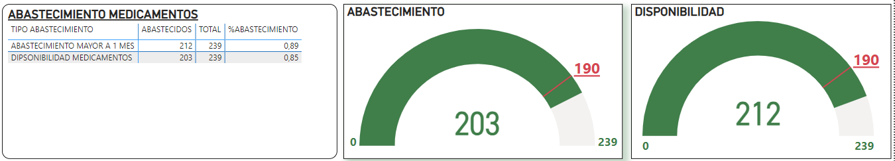
85%
89%
Dispositivos Médicos
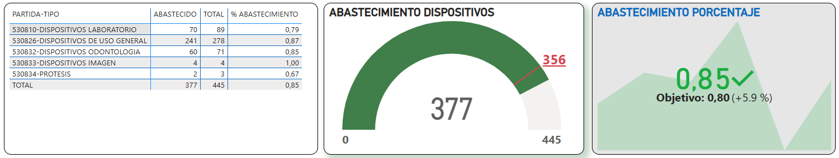
El abastecimiento tanto de medicamentos como de dispositivos médicos asciende al 85%, gracias a la gestión realizada del equipo multidisciplinario, que van acorde a la ejecución presupuestaria y PAC de esta Casa de Salud.
Este nivel de abastecimiento permite al personal de salud brindar una atención integral de calidad a nuestros afiliados.
  - Adquisición y validación de equipamiento
En el año 2024 se han adquirido los siguientes equipos médicos:
NRO. | PROCESO | EQUIPO | MANTENIMIENTO | TOTAL VALOR
1 | Adquisición instalación, puesta en funcionamiento y mantenimiento del equipo médico baños de parafina miembros superiores para el servicio de fisiatria del c.c.q.a.h.d. cotocollao | 3,100.00 | 800 | 3,900.00
2 | Adquisición instalación, puesta en funcionamiento y mantenimiento de ecógrafo intermedio multipropósito para el servicio de cirugía vascular del c.c.q.a.h.d. cotocollao | 47,538.46 | 4,280.46 | 51,818.92
3 | Adquisición, instalación, puesta en funcionamiento y mantenimiento de los monitores multiparametros para el c.c.q.a.h.d. cotocolllao | 23,418.96 | 5,760 | 29,178.96
4 | Adquisición, instalación, puesta en funcionamiento y mantenimiento del oftalmoscopio indirecto-binocular para el servicio de oftalmología del c.c.q.a.h.d. Cotocollao | 3900 | 400 | 4,300.00
5 | Adquisición, instalación, puesta en funcionamiento y mantenimiento del refrigerador para vacunas para el servicio de pediatría del c.c.q.a.h.d. cotocollao | $ 13,403.93 | $ 2,079.21 | $ 15,483.14
6 | Adquisición instalación, puesta en funcionamiento y mantenimiento de equipos de electroterapia para el servicio de fisiatria del c.c.q.a.h.d. cotocollao | $ 18,791.71 | $ 7,166.50 | $ 25,958.21
7 | Adquisición instalación, puesta en funcionamiento y mantenimiento del equipo médico magnetoterapia - camilla incluida para el servicio de fisiatria del c.c.q.a.h.d. cotocollao | $ 12,073.79 | $ 2,445.10 | $ 14,518.89
8 | Adquisición instalación, puesta en funcionamiento y mantenimiento del equipo médico ultrasonoterapia ultrasonido para el servicio de fisiatria del c.c.q.a.h.d. cotocollao | $ 4,392.33 | $ 3,000.00 | $ 7,392.33
9 | Adquisición instalación, puesta en funcionamiento y mantenimiento del equipo médico electroterapia-onda corta para servicio de fisiatria del c.c.q.a.h.d. cotocollao | $ 12,655.00 | $ 2,445.10 | $ 15,100.10
10 | Adquisición instalación, puesta en funcionamiento y mantenimiento de camilla – transporte – uso general para el centro clínico quirúrgico ambulatorio hospital del día cotocollao | $ 35,195.22 | $ 4,000.00 | $ 39,195.22
11 | Adquisición instalación, puesta en funcionamiento y mantenimiento de ecógrafo básico para el c.c.q.a.h.d. cotocollao | $ 23,321.10 | $ 4,000.00 | $ 27,321.10
TOTAL |  |  |  | $ 234,166.87
Para el año 2025 se valida y ser renovará el equipamiento médico conforme al siguiente detalle:
DESCRIPCIÒN DEL EQUIPAMIENTO MÉDICO SOLICITADO |  |  |  |  |  | ANÁLISIS DE VALORES ESTIMADOS
ITEM | TIPO | NOMBRE DEL EQUIPO MÉDICO (Acorde al Código CNES) | CÓDIGO DEL CATÀLOGO CNES | SERVICIO MÉDICO REQUIRENTE | CANTIDAD | VALOR UNITARIO | VALOR TOTAL
1 | Reposición | ECÓGRAFO GINECO-OBSTÉTRICO | ECO-07 | GINECOLOGÍA | 1 | 58.788,51 | 58.788,51
2 | Reposición | UNIDAD ELECTROQUIRURGICA - MONOPOLAR / BIPOLAR - AMBULATORIO (ELECTROCAUTERIO) | ELE-05 | GINECOLOGÍA | 1 | 8.487,59‬ | 8.487,59‬
3 | Reposición | MONITOR MATERNO/FETAL ANTEPARTO | MON-02 | GINECOLOGÍA | 1 | 9.615,69‬ | 9.615,69‬
4 | Reposición | EQUIPO DE DIAGNÓSTICO MURAL (PARED) | EQU-47 | EMERGENCIA | 13 | 2.032,75 | 26.425,75
5 | Reposición | UNIDAD DENTAL (SILLON DENTAL) | UNI-08 | ODONTOLOGÍA | 4 | 6.273,06 | 25.092,24‬
6 | Reposición | EQUIPO DE DIAGNÓSTICO MURAL (PARED) | EQU-47 | OFTALMOLOGÍA | 2 | 2.032,75 | 4.065,5
7 | Reposición | LAMPARA DE HENDIDURA | LAM-02 | OFTALMOLOGÍA | 1 | 8141.56 | 8141.56
8 | Reposición | REFRACTOMETRO OFTALMOLOGICO - AUTOMATIZADO - QUERATOMETRO INCLUIDO | REF-01 | OFTALMOLOGÍA | 2 | 13.634,07 | 27.268,14‬
9 | Reposición | MONITOR MULTIPARAMETROS - NIBP / SPO2 / TEMP / FR / FC / ECG - ADULTO/PEDIATRICO (MONITOR DE SIGNOS VITALES) | MON-01 | QUIROFANO GENERAL | 2 | 2.612 | 5.224
10 | Reposición | VIDEOLARINGOSCOPIO | VID-10 | QUIROFANO GENERAL | 1 | 5.281 | 5.281
11 | Reposición | TORNIQUETE NEUMATICO - ELECTRONICO | TOR-01 | QUIROFANO GENERAL | 1 | 16.886 | 16.886
12 | Reposición | BASCULA - ELECTRÓNICA - USO GENERAL - TALLÍMETRO INCLUÍDO | BAS-01 | QUIROFANO GENERAL | 1 | 1.103 | 1.103
TOTAL |  |  |  |  | 30 |  | 196.378,98

Implementación de políticas públicas para la igualdad

Políticas públicas interculturales
• El Instituto Ecuatoriano de Seguridad Social a través de sus unidades médicas, brinda atención a la ciudadanía que forma parte del seguro social campesino.
• Manejo de conflictos para el direccionamiento hacia una resolución adecuada de las sugerencias y quejas que se reciben, se redujo el tiempo de respuestas, y tratamiento efectivo de las mismas.
• Política de educación al paciente y Familiar mediante campañas de socialización 2 infochanel.
• Atención a los requerimientos de servicios de la población intercultural presentados y solucionados por el área de atención al usuario a través de trabajo social.

Políticas públicas generacionales
• El Instituto Ecuatoriano de Seguridad Social a través de sus unidades médicas, brinda atención prioritaria a adultos mayores y jubilados.
• Jornadas de concientización sobre el lavado de manos a menores de 18 años.
• Programas VIH, enfermedades de trasmisión sexual, tuberculosis.

Políticas públicas de discapacidades
• El Instituto Ecuatoriano de Seguridad Social a través de sus unidades médicas y en todos sus niveles cumple con la normativa incluyendo en su nómina personal con capacidades especiales.
• Las personas con habilidades diferentes son tratadas con, prioridad, calidad y calidez, desde su ingreso con los guardias de seguridad
• En consulta externa y emergencias se cuenta con sillas de ruedas para el traslado interno de los pacientes, así como facilidades para su movilidad y comodidad.
• Contratación de personal sin discriminación por discapacidades; en el hospital cuenta con 16 funcionarios LOSEP 1 un empleado con capacidades diferentes. De los cuales 5 son administrativos y 12 personal de salud.

Políticas públicas de género
• El Instituto Ecuatoriano de Seguridad Social a través de sus unidades médicas, brinda atención a sus afiliados sin distinción de género.
• Capacitación a funcionarios y empleados sobre violencia de género.
• Capacitación sobre Instituciones Seguras Libres de violencia contra las mujeres.

Políticas públicas de movilidad humana
No aplica.

Objetivos Institucionales
• Incrementar la calidad, calidez y oportunidad en el acceso y entrega de las prestaciones y servicios institucionales a nivel nacional.
• Incrementar la eficiencia del Instituto Ecuatoriano de Seguridad Social
• Incrementar el uso eficiente de los recursos financieros y fondos prestacionales.

Ejecución programática y presupuestaria

META POA |  | INDICADOR DE LA META | RESULTADOS |  | % CUMPLIMIENTO DE LA GESTIÓN
N.- | DESCRIPCIÓN | INDICADOR DE LA META | TOTALES PLANIFICADOS | TOTALES CUMPLIDOS | % CUMPLIMIENTO DE LA GESTIÓN
1 | Mide la ejecución del presupuesto del gasto o egreso corriente del Establecimiento de Salud. | A24 Porcentaje de ejecución presupuestaria de gasto corriente - Establecimiento de Salud - Fondo | 9299700,11 | 9185264,27 | 98.77%

Procesos de contratación y compras públicas de bienes y servicios

TIPO DE CONTRATACIÓN | ESTADO ACTUAL
TIPO DE CONTRATACIÓN | Adjudicados |  | Finalizados
 | Número Total | Valor Total | Número Total | Valor Total
Ínfima Cuantía |  |  | 139 | 370245,42
Subasta Inversa Electrónica | 13 | 451366,85 | 33 | 875745,94
Régimen Especial | 1 | 9005 | 0 | 0
Catálogo Electrónico | 74 | 388816,11 | 184 | 443902,24

Enajenación de bienes, expropiaciones y donaciones
Esta unidad médica no presenta procesos de enajenación de bienes, expropiaciones y donaciones.

Incorporación de recomendaciones y dictámenes por parte de las entidades de la Función de Transparencia y Control Social, y de la Procuraduría General del Estado

ENTIDAD QUE RECOMIENDA | RECOMENDACIONES Y/O DICTAMENES EMANADOS | INFORME EL CUMPLIMIENTO DE RECOMENDACIONES Y DICTAMENES | OBSERVACIONES
CONTRALORÍA GENERAL DEL ESTADO. | DADSySS-0005-2016  00362-DNA6-2021  DNA7-SySS-0009-2022  DNA7- SySS-0015-2024 | En examen especial DNA7- SySS-0015-2024, se pudo dar cumplimiento a las recomendaciones emitidas en informes anteriores quedando únicamente como parcialmente cumplidas 3 recomendaciones, mismas que en el año 2025 se busca dar cumplimiento. | En cumplimiento

ELABORADO POR: | APROBADO POR:
NOMBRE: Mgs. Edison Viteri Salazar | NOMBRE: Mgs: Luis Felipe Chávez
CARGO: Responsable Financiero | CARGO: Director Administrativo

